

***№ 30 (499) от 14 сентября 2022 года.***

Информационный бюллетень

Танзыбейского сельсовета

Ермаковского района

Красноярского края Выпускается с 2007 года.

Редактор: Самсонова Н.А.

Издатель и распространитель издания : Администрация Танзыбейского сельсовета.

Тираж: 100 экз., периодичность не реже 1раза в месяц.

**Администрация Танзыбейского сельсовета**, **Танзыбейский сельский Совет депутатов**

сердечно поздравляет наших любимых, дорогих и уважаемых воспитателей, нянечек и всех тех, кто работает с нашими детками с наступающим профессиональным праздником. Спасибо, что дарите нашим малышам свое тепло, заботу и ласку. Спасибо за ваше бесконечное терпение, душевную доброту и мудрость. Мы желаем, чтобы в ваших домах всегда была такая же теплая и благоприятная обстановка, как в стенах нашего любимого детского сада. Пускай у вас в жизни будет только солнечное настроение, отменное здоровье и нескончаемое благополучие.

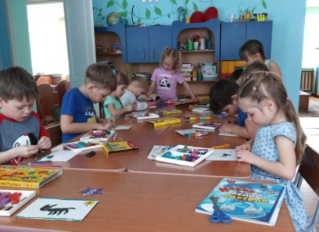

**Там, где царит доброжелательность, поддержка и понимание общей цели,** **результаты труда будут неизменно высокими.**

Дошкольное детство — уникальный период в жизни человека, когда формируются самые значимые для его будущей жизни основы. В детском саду на этом пути его сопровождают и поддерживают педагоги и не только... Благодаря их любви, заботе, эмоциональной близости и поддержке, ребенок растет и развивается, и у него возникает чувство доверия к миру и окружающим его людям.

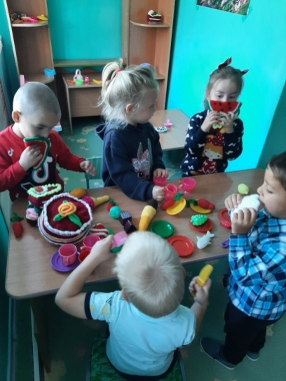

Коллектив нашего детского сада – это сплоченная команда профессионалов и энтузиастов своего дела! У нас работают и опытные педагоги – люди преданные профессии и проверенные временем, и молодые перспективные педагоги, стремящиеся постичь все премудрости воспитания дошколят.

Много прекрасных и творческих людей трудятся в нашем детском саду: воспитатели, специалисты, помощники воспитателей, повара, которые вкусно готовят, медсестра, которая следит за здоровьем наших детей, завхоз, машинист по стирке белья, дворник, уборщики служебных помещений.

Наши педагоги – это профессионалы своего дела. Здесь работают люди, для которых педагогика — не профессия, а образ жизни.

В праздничный день хочется назвать и поблагодарить всех педагогов: Казимухаметову Татьяну Алексеевну, Варик Аксану Ивановну, Мамыкину Марину Геннадьевну, Лейман Кристину Александровну, Деменову Галину Сергеевну. Невозможно представить детский сад без музыкального руководителя - Шамовкиной Натальи Куприяновны, которая открывает детям мир музыки. А еще в нашем саду очень уютно, чисто, светло и красиво. В холлах детского сада постоянно сменяют друг друга выставки детских рисунков. Стены коридора оформлены стендами, отражающими жизнь дошкольного учреждения.

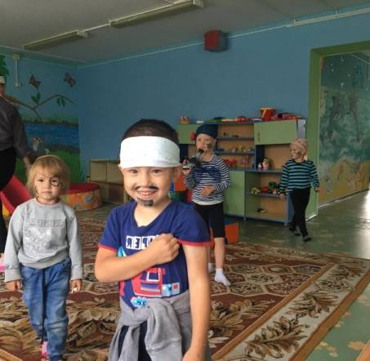

Многочисленные кружки детского сада не только развивают у малышей координацию движений, зрительное восприятие, мелкую моторику, память и внимание, но и дают возможность детям поучаствовать в творческих конкурсах и стать победителями.

Каждый день гостеприимно распахивает свои двери наш детский сад для мальчиков и девочек. С ними проводятся интересные утренники, музыкальные развлечения, спортивные праздники. Каждое занятие в любой группе проводится с учетом индивидуальных особенностей и потребностей детей. Все сотрудники нашего детского сада стремятся сделать всё, чтобы любому ребенку в детском саду было радостно, весело и интересно, а родители не беспокоились за воспитание и образование своего малыша.

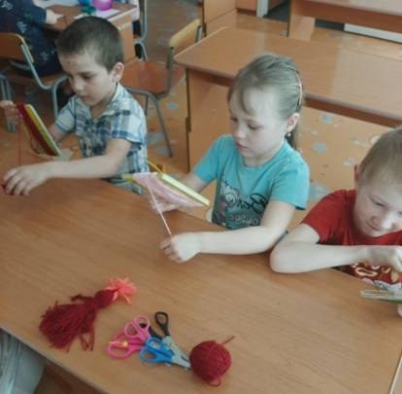

Я попросила воспитанников старшей разновозрастной группы ответить на вопрос: «А какой он, наш детский сад?» И услышала вполне ожидаемые ответы. Вот такие: «Он хороший, красивый, большой, любимый, самый лучший!» Думается, это и есть настоящая оценка работы всех сотрудников детского сада. И это неудивительно, потому что там, где царит доброжелательность, поддержка и понимание общей цели, результаты труда будут неизменно высокими. Именно осознание того, что дело воспитания и обучения дошкольников является важным и основополагающим в структуре образования, делает работу педагогического коллектива творческой, новаторской, ответственной и профессиональной.

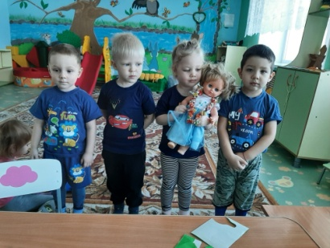

27 сентября – День воспитателя и всех дошкольных работников в России! Это наш профессиональный праздник! И хочется пожелать коллегам сохранить дух семьи и атмосферу добра в их доме счастливого детства.

Заведующий МБДОУ «Танзыбейский детский сад» В.Ф.Майорова

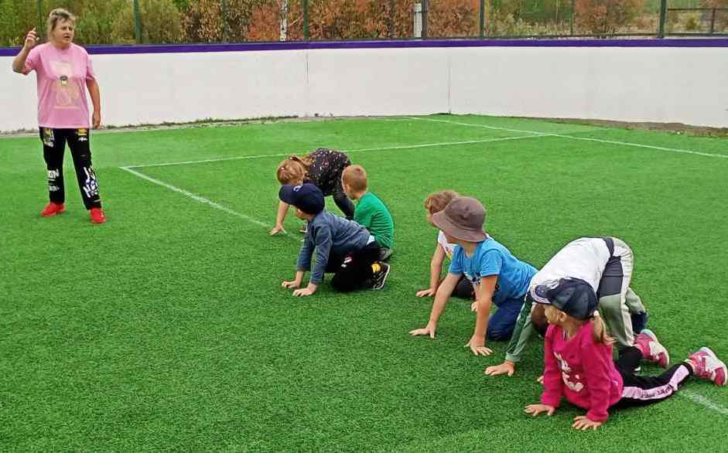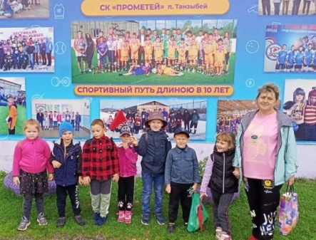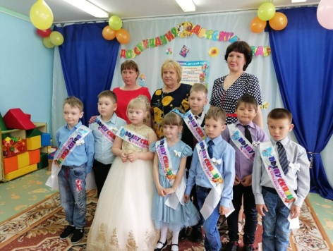

***Моховых***

***Василия Спиридоновича и Ольгу Анатольевну***

***дети, внуки, правнуки***

***поздравляют с бриллиантовой свадьбой!***

**Жизнь вам подарила море счастья,**

**Славной парой об руку шагать,**

**Было всё — и радость, и ненастье,**

**Взлеты и падения, и страсть.**

**С юбилеем свадьбы, дорогие,**

**Шутка ли сказать, вам 60,**

**Пусть же будут рядышком родные,**

**И печалей, горестей не знать!**

**Мира, счастья, радости, покоя,**

**Еще долго — долго вместе быть,**

**Пусть глаза лучатся лишь любовью,**

**Вам желаем просто жить и жить!**

